编译原理实验报告

实验名称：___编写语法分析程序_________
实验类型：____________________________
指导教师：_________蒋勇_______________
专业班级：________卓计1401____________
姓 名：_________陈曦源_____________
学 号：______5120410975____________
实验地点：_______东六E301____________
实验成绩：____________________________

日期：2016 年 5 月 9 日

实验二 编写语法分析程序
一、实验目的
通过设计、编写、调试一个递归下降语法分析程序，实现对词法分析程序所提供的单词序列进行语法检查和结构分析，掌握递归下降语法分析方法。
二、实验设计
1、简述递归下降分析的基本原理
递归下降分析的基本原理是将各个非终结符的表达式看成一个子程序。每个子程序程序从开始符号出发，遇到终结符直接与读入的符号匹配，如果匹配成功就继续下一个判断，否则报错，当遇到非终结符时，就进入对应终结符的子程序。子程序可以通过FIRST集和FOLLOW集，确定的，唯一性的进行分析，可以避免无尽的回溯。所有子程序根据表达式相互递归调来完成对语法的分析。
2、简述递归下降分析程序设计的基本过程
先对文法进行改造，使其成为LL（1）文法。（消除左递归，提取左公因子）
根据改造后的文法的每个非终结符的表达式，写出相应的子函数：通过读入符号与各个表达式的FIRST集的关系判断进入哪个表达式，如果无法进入任一表达式且FIRST集含有ε，则判断读入符号与FOLLOW集的关系，如果符号不在FOLLOW集中则报错，否则直接return。在各个表达式中遇到终结符直接与读入的符号匹配，如果匹配成功就继续下一个判断，否则报错，当遇到非终结符时，就进入对应终结符的子程序。
最后设置程序从开始符号开始。
- 本实验的设计过程：

改写文法

1) <program>→{<declaration_list><statement_list>}
2) <declaration_list>→<declaration_list><declaration_stat> | ε
3) <declaration_stat>→int ID;
4) <statement_list>→<statement_list><statement>| ε
5) <statement>→ <if_stat>|<while_stat>|<for_stat>|<read_stat>|<write_stat>|< compound_stat > |<expression_stat>
6) <if_stat>→ if (<expression>) <statement >| if (<expression>) <statement >else < statement >
7) <while_stat>→ while (<expression>) < statement >
8) <for_stat>→ for (<expression>;<expression>;<expression>)<statement>
9) <write_stat>→write <expression>;
10) <read_stat>→read ID;
11)<compound_stat>→{<statement_list>}
12)<expression_stat>→< expression >;|;
13)<expression>→ ID=<bool_expr>|<bool_expr>
14)<bool_expr>→<additive_expr> |< additive_expr >(>|<|>=|<=|==|!=)< additive_expr >
15)< additive_expr>→< additive_expr>+<term>|< additive_expr>-<term>|< term >
16)< term >→< term >*<factor>|< term >/<factor>|< factor >
17)< factor >→(< expression >)|ID|NUM

先用ABC大写英文字母代表各个字符，方便后续改写
A:<program> A→ { B D }
B:<declaration_list> B→ B C | ε
C:<declaration_stat> C→ int ID ;
D:<statement_list> D→ DE | ε
E:<statement> R→ F | G | H | I | J | K | L
F:<if_stat> F→ if ( M ) E | if ( M ) E else E
G:<while_stat> G→ while ( M ) E
H:<for_stat> H→ for ( M ; M ; M ) E
I:<write_stat> I→ write M ;
J:<read_stat> J→ read ID ;
K:<compound_stat> K→ { D }
L:<expression_stat> L→ M ; | ;
M:<expression> M→ ID = N | N
N:<bool_expr> N→ O | O > O | O < O | O >= O | O <= O | O == O | O != O
O:<additive_expr> O→ O + P | O - P | P
P:<term> P→ P * Q | P / Q | Q
Q:<factor> Q→ ( M ) | ID | NUM

消除左递归

B→ B C | ε
B→ B'
B'→ C B' | ε

D→ DE | ε
D→ D'
D'→ E D' | ε

O→ O + P | O - P | P
O→ P O'
O'→ + P O' | - P O' | ε

P→ P * Q | P / Q | Q
P→ Q P'
P'→ * Q P' | / Q P' | ε
提取左公因子

N→ O | O > O | O < O | O >= O | O <= O | O == O | O != O
N→ O N'
N'→ > O | < O | >= O | <= O | == O | != O | ε

产生式的特殊处理方法及理由
F→ if ( M ) E | if ( M ) E else E
F→ if ( M ) E F'
F'→ else E | ε
但是First(F')={ else , ε }
Follow(F')=Follow(F)=Follow(E)={else}∪....
First(F') ∩ Follow(F') ≠ 空集
所以不能提取！
解决方法：判断完 if ( M ) E 后 判断是否下一个字符为else，是则继续判断else E，不是则跳出

M→ ID = N | N
First(ID = N)=ID
First(N)=First(O)=First(P)=First(Q)={(,ID,NUM}
First(ID = N)∩First(N)≠ 空集
但为了避免改造文法，保持文法的可读性，采用超前读取一个字符的方式，判断下下个字符是否为=，是则采用M→ID = N，不是则采用M→N。

右部符号串的FIRST集和相关非终结符的FOLLOW集
A:<program> A→ { B D }
First({ B D })={ { };
First(A)={ { };
Follow(A)={#};

B:<declaration_list> B→ B'
First(B')={ int , ε }
First(B)={ int , ε };
Follow(B)=(First(D)-ε)U{ } }={ if , while , for , write , read , { , ( , ID , NUM , ; , } }

B':<declaration_list_> B'→ C B' | ε
First(C B')=First(C)={int}
First(B')={ int , ε }
Follow(B')=Follow(B)
={ if , while , for , write , read , { , } , ( , ID , NUM , ; }

C:<declaration_stat> C→ int ID ;
First(int ID ;)={int}
First(C)={int}

D:<statement_list> D→ D'
First(D)={ if , while , for , write , read , { , ( , ID , NUM , ; , ε }
Follow(D)={ } }

D':<statement_list_> D'→ E D' | ε
First(ED')={ if , while , for , write , read , { , ( , ID , NUM , ; }
First(D')={ if , while , for , write , read , { , ( , ID , NUM , ; , ε }
Follow(D')=Follow(D)={ } }

E:<statement> R→ F | G | H | I | J | K | L
First(F)={if}
First(G)={while}
First(H)={for}
First(I)={write}
First(J)={read}
First(K)={ { }
First(L)={ ( , ID , NUM , ; }
First(E)={ if , while , for , write , read , { , ( , ID , NUM , ; }

F:<if_stat> F→ if ( M ) E | if ( M ) E else E
First(if(M)E)={if} 解决方法：判断完 if ( M ) E 后 判断是否下一个字符为else，是则继续判断else E，不是则跳出
First(F)={if}

G:<while_stat> G→ while ( M ) E
First(while(M)E)={while}
First(G)={while}

H:<for_stat> H→ for ( M ; M ; M ) E
First(for(M;M;M)E)={for}
First(H)={for}

I:<write_stat> I→ write M ;
First(write E ;)={write}
First(I)={write}

J:<read_stat> J→ read ID ;
First(read ID ;)={read}
First(J)={read}

K:<compound_stat> K→ { D }
First({ D })={ { }
First(K)={ { }

L:<expression_stat> L→ M ; | ;
First(M;)=First(M){ ( , ID , NUM }
First(;)={;}
First(L)=First(M)-U{;}={ ( , ID , NUM , ; }

M:<expression> M→ ID = N | N
First(ID = N)=First(ID) 采用超前读取一个字符的方式，判断下下个字符是否为=，是则采用M→ID = N，不是则采用M→N。
First(N)={ ( , ID , NUM }
First(M)={ ( , ID , NUM }
Follow(M)={ ) , ; }

N:<bool_expr> N→ O N'
First(O N')={ ( , ID , NUM }
First(N)={ ( , ID , NUM }
Follow(N)=Follow(M)={ ) , ; }

N':<bool_expr_> N'→ > O | < O | >= O | <= O | == O | != O | ε
First(> O)={ > }
First(< O)={ < }
First(>= O)={ >= }
First(<= O)={ <= }
First(== O)={ == }
First(!= O)={ != }
First(N')={ > , < , >= , <= , == , != , ε }
Follow(N')=Follow(N)={ ) , ; }

O:<additive_expr> O→ P O'
First(P O')={ ( , ID , NUM }
First(O)={ ( , ID , NUM }

O':<additive_expr_> O'→ + P O' | - P O' | ε
First(+ P O')={ + }
First(- P O')={ - }
First(O')={ + , - , ε }
Follow(O')=Follow(O)=(First(N')- ε)UFollow(N)
={ > , < , >= , <= , == , != , ) , ; }
P:<term> P→ Q P'
First(Q P')={ ( , ID , NUM }
First(P)={ ( , ID , NUM }
Follow(P)=(First(O')- ε)UFollow(O')
={ + , - }U{ > , < , >= , <= , == , != , ) , ; }
={ + , - , > , < , >= , <= , == , != , ) , ; }

P':<term_> P'→ * Q P' | / Q P' | ε
First(* Q P')={ * }
First(/ Q P')={ / }
First(P')={ * , / , ε }
Follow(P')=Follow(P)={ + , - , > , < , >= , <= , == , != , ) , ; }

Q:<factor> Q→ ( M ) | ID | NUM
First(( M ))={(}
First(ID)={ID}
First(NUM)={NUM}
First(Q)={ ( , ID , NUM }

- 程序的设计框架
我的程序与上次的词法分析是一起的，在词法分析结束后直接将分析结果经过一定的处理后传递给语法分析处理的部分。主体上按照递归下降分析写，对每个非终结符都建立了一个函数，通过相互调用进行分析。

实验要求的<statement>流程图
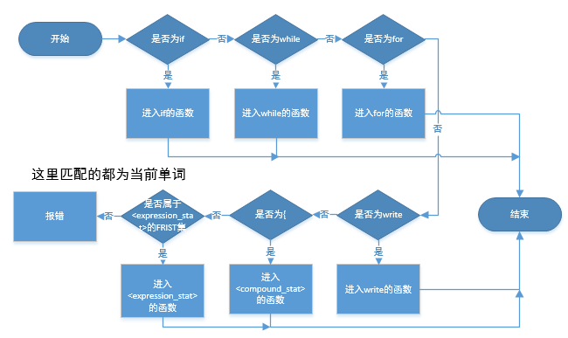

实验要求的< expression >设计图
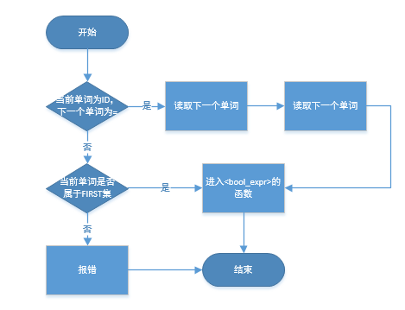

- 错误信息的输出
我将错误分为两类第一类为字符不匹配。第二类为进入了错误的状态（无法进入对应非终结符的任一表达式，且无法用ε表达式）
输出错误时输出错误单词和它左右两个单词，以及行数，方便查找错误地点来进行修改。同时特别是在输出错误一时伴随输出需要的正确的单词。
但因为错误的出现会打乱递归的正确顺序，所以错误都只对第一个完全确认，后续错误的正确性不一定。
错误案例：
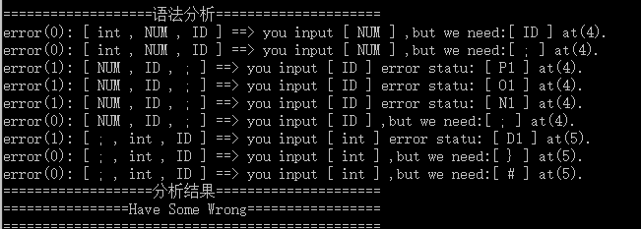
三、实验过程
1、完成整个实验的先后步骤
a)对文法进行改造，并对无法改造的地方做出解决方案。
b)根据文法书编写程序。
c)测试代码（根据报的错误逐步完善TEST语言测试代码，如果可以改来正常那么说明程序正确），如有BUG出现，寻找BUG原因，并改正，重复测试直到完全正确。
d)书写实验报告。
2、实验调试记录（问题表现，分析原因，解决方案，解决结果）
1、当 ; 匹配失败后无限递归，造成卡死
解决：重查全部代码
发现<expression> 的函数中的First集匹配出错 修改后正常
2、for循环 ; 无法匹配
解决：重查for部分代码 发现follow集未加载成功 修改后正常
3、<compound_stat>的 } 无法正常匹配
解决：重查<compound_stat>的代码 匹配 } 写成 ; 修改后正常
4、无法匹配write
解决：重查<write_stat>代码 write写错了（wirte） 修改后正常
5、write后面匹配 } 失败
解决：重查<write_stat>代码 write表达式错误 修改后正常
三、实验结果
列出实验结果并进行分析（含分步测试结果）。
优先根据错误0寻找错误，当只有错误1时在根据错误1寻找错误。
第一次：
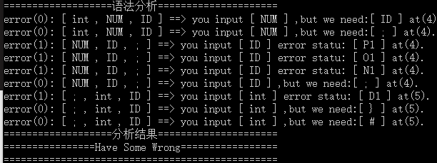
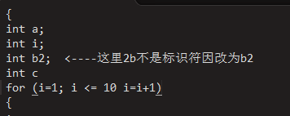
这里明显看出后方错误是因为递归顺序错误而给出的，所以不更改。
第二次
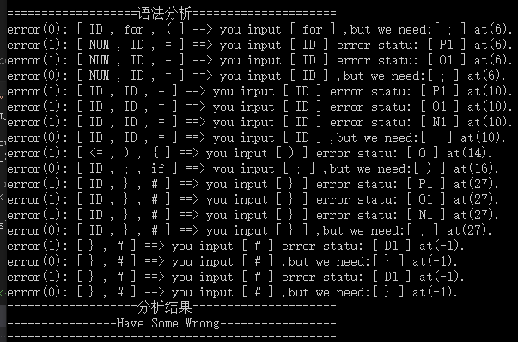
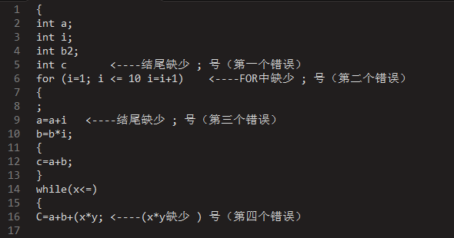
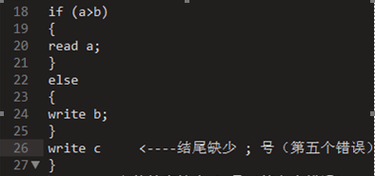
因为递归中都是按一个个表达式来的，虽然可能递归顺序被扰乱，但因为每个表达式独立成一个程序，所以在各个子程序中（如：for while等）的错误依然能确定。
后方的 } 缺失还不知道是不是真的缺少。

第三次：
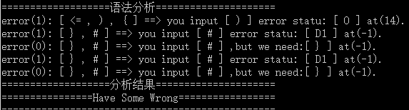
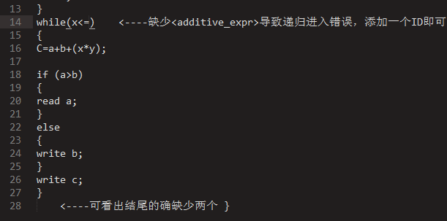
这时错误很少，看第14行可看出想x<=后面缺少一个<additive_expr>表达式。后面的两个错误可看出结尾缺少两个}。
第四次：
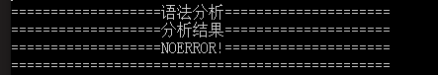
修改完成。

修改后的TEST语言代码：
{
int a;
int i;
int b2;
int c;
for (i=1; i <= 10 ;i=i+1)
{
;
a=a+i;
b=b*i;
{
c=a+b;
}
while(x<=id)
{
C=a+b+(x*y);

if (a>b)
{
read a;
}
else
{
write b;
}
write c;
}
}
}

四、讨论与分析
1、TEST语言语法规则中哪些不满足无回溯的递归下降分析条件？你是怎么处理的？给出你的处理方案。
不满足的：
<declaration_list>→<declaration_list><declaration_stat> | ε
<statement_list>→<statement_list><statement>| ε
<if_stat>→ if (<expression>) <statement >| if (<expression>) <statement >else < statement >
<expression>→ ID=<bool_expr>|<bool_expr>
<bool_expr>→<additive_expr> |< additive_expr >(>|<|>=|<=|==|!=)< additive_expr >
< additive_expr>→< additive_expr>+<term>|< additive_expr>-<term>|< term >
<term >→< term >*<factor>|< term >/<factor>|< factor >
处理方案：
<declaration_list>→<declaration_list><declaration_stat> | ε
<statement_list>→<statement_list><statement>| ε
< additive_expr>→< additive_expr>+<term>|< additive_expr>-<term>|< term >
<term >→< term >*<factor>|< term >/<factor>|< factor >
这些进行消除左递归。

<bool_expr>→<additive_expr> |< additive_expr >(>|<|>=|<=|==|!=)< additive_expr >
这个进行提取左公因子

特殊处理：
<if_stat>→ if (<expression>) <statement >| if (<expression>) <statement >else < statement >
因为提取左公因子后，FIRST集合与FOLLOW集交为空，所以不能提取。
判断完 if ( M ) E 后 判断是否下一个字符为else，是则继续判断else E，不是则跳出

<expression>→ ID=<bool_expr>|<bool_expr>
虽然有左递归，但为了避免改造文法的复杂步骤，保持文法的可读性，所以采用超前读取一个字符的方式，判断下一个字符是否为=，是则采用M→ID = N，不是则采用M→N。

2、所有文法都可以改写为满足递归下降分析条件的文法吗？如果不能，请给出一个反例。
不能。G[S]:(1)S→Ap|Bq (2)A→aAp|d (3)B→aBq|e
FIRST(Ap) = {a,d}
FIRST(Bq) = {a,e}
FIRST(aAp) = {a}
FIRST(d) = {d}
FIEST(aBq) = {a}
FIRST(e) = {e}
进行左递归改造后：
G[S]: (1)S1→aS (1)S→App|Bqq (2)A→aAp|d (3)B→aBq|e
可见左递归依然存在，重复改造，依然会存在，所以所有文法都可以改写为满足递归下降分析条件的文法是错误的。

3、改写文法有什么弊端？
降低文法可读性

五、附录：关键代码

表达式跳转函数：
void CGramAly::ST_to(string st)
{
//输入需要进入的非终结符，根据输入进入相应的非终结符
if (st == "S") S_start();
else if (st == "A") A_programe();
else if (st == "B") B_declaration_list();
else if (st == "B1")B1_declaration_list();
else if (st == "C") C_declaration_stat();
else if (st == "D") D_statement_list();
else if (st == "D1") D1_statement_list();
else if (st == "E") E_statement();
else if (st == "F") F_if_stat();
else if (st == "G") G_while_stat();
else if (st == "H") H_for_stat();
else if (st == "I") I_write_stat();
else if (st == "J") J_read_stat();
else if (st == "K") K_commpound_stat();
else if (st == "L") L_expression_stat();
else if (st == "M") M_expression();
else if (st == "N") N_bool_expr();
else if (st == "N1") N1_bool_expr();
else if (st == "O") O_additive_expr();
else if (st == "O1") O1_additive_expr();
else if (st == "P") P_term();
else if (st == "P1") P1_term();
else if (st == "Q") Q_factor();
}

一个非终结符的函数示例（bool_expr）
void CGramAly::N1_bool_expr()
{
if (m_Shrase.at(m_pos).type == ">")//判断一个表达式的FIRST集
{
cmpshrase(">");//匹配单词 >
ST_to("O");//进入非终结符 O
}
else if (m_Shrase.at(m_pos).type == "<")
{
cmpshrase("<");
ST_to("O");
}
else if (m_Shrase.at(m_pos).type == ">=")
{
cmpshrase(">=");
ST_to("O");
}
else if (m_Shrase.at(m_pos).type == "<=")
{
cmpshrase("<=");
ST_to("O");
}
else if (m_Shrase.at(m_pos).type == "==")
{
nextchar();
ST_to("O");
}
else if (m_Shrase.at(m_pos).type == "!=")
{
cmpshrase("!=");
ST_to("O");
}
else if (infrfl(m_Shrase.at(m_pos).type, FL_N1)) return;//判断FOLLOW集
else error(1,"N1");
}

判断字符函数
void CGramAly::cmpshrase(string cmp)
{
if (m_Shrase.at(m_pos).type == cmp) nextchar();
else error(0, cmp );
}

下一个字符函数
void CGramAly::nextchar()
{
m_pos++;//当前字符位置+1
if (m_pos >= m_Shrase.size())//如果超过字符上线报错，但因为加入#号后，所以不会报错
{
cout << "max!" << endl;
m_pos = m_Shrase.size() - 1;
}
}
错误函数
void CGramAly::error(int type, string need)
{
m_error = true;//设置程序有错误
cout << "error(" << type << "): [ ";

if (m_pos > 0)cout << m_Shrase.at(m_pos - 1).type + " , ";
cout << m_Shrase.at(m_pos).type;
if (m_pos < m_Shrase.size() - 1) cout << " , " + m_Shrase.at(m_pos + 1).type;
cout << " ] ==> you input [ " << m_Shrase.at(m_pos).type << " ] ";
//防止应为位置溢出而保持

switch (type){
case 0: cout<<",but we need:[ " << need << " ]"; break;//缺少字符
case 1:cout << "error statu: [ " << need << " ]"; break;//进入错误状态
}
cout << " at(" << m_Shrase.at(m_pos).line << ")."<<endl;
}

六、实验者自评（主要从实验态度、方法、效果上给一个客观公正的自我评价）
实验态度：这次实验我感觉我的积极性还是蛮高的，在第一次实验课时在纸上写了文法的改造，再回去后便重新再电脑上通过TXT文件，重新改造了一次，并开始根据老师讲的方法开始编写程序。在第二次实验前便编写完成了程序，并测试完成。虽然很菜，但态度还是端正的0,0。
实验方法：这次代码在上次词法分析的基础上新建了一个类来完成。通过对传过来的数据简单处理后，便可开始语法分析。整个语法分析器，才用的递归向下LL（1）文法的方式分析，将各个非终结符分写在各自的子函数中，然后相互调用完成缝隙。看着一个个大牛用表驱动的方式写出来，我只能佩服，因为我刚开始一直把递归向下和LL（1）表处理认为是两种不同的东西，现在知道LL（1）也是递归向下了。但是这一套程序已经写完了，于是不改了。有空我想我一定为再用表的方法写一次~。所以方法上只能说一般吧。
实验效果：个人认为我自己的代码的实验效果还不错：输出的格式统一、错误信息全面，在效果上我觉得还算可以的。

